2025秋心理统计Homework11
一、不定项选择题（共40分。每道题8分，少选得4分，错选得0分）：

1、在一元线性回归模型的拟合过程中，研究者通常采用最小二乘法（Least Squares）来估计回归方程的参数。关于该方法，下列说法正确的是（ C ）
A.在拟合回归方程时，由于各观测点到回归直线的偏差既有正值也有负值，最小二乘法以残差平方和作为最小化目标，因此该方法在 X 与 Y 两个方向上都能获得最优拟合。
B. 最小二乘法的目标是最小化观测值与预测值在自变量 X 方向上的距离，从而得到最优的回归直线
C. 在给定一组 X、Y 数据的情况下，最小二乘法可以确定一条唯一的回归直线，使残差平方和达到最小
D. 若某一回归模型的残差之和等于 0，则说明该模型使残差平方和达到最小。

2、在一元线性回归分析中，研究者需要对模型对数据的变异性的解释情况进行评估。关于平方和分解及决定系数 r2，下列说法正确的是（ AD ）
A. 在拟合回归模型后，因变量 Y 的总体平方和可以分解为回归平方和与残差平方和两部分
B. 决定系数 r² 用于衡量回归模型对因变量的解释能力，r² 的数值越大，说明模型对每一个观测值的预测精度一定越高。
C. 若某模型的 r² =0.70，则说明该模型对所有观测值的预测误差均为 30%
D. 在同一组数据中，回归模型的残差平方和越小，通常说明模型对数据的拟合程度越好

3、在利用 n 个数据点进行一元线性回归拟合后，得到模型
$$Y=5X-2$$
并计算出回归平方和${SS}_{REG} = 103$，总平方和 ${SS}_{T}= 178$。关于该回归的显著性检验，下列说法中正确的是( BD )
A. 在一元线性回归的显著性检验中，通常使用 F 检验，其 F 统计量服从第一自由度为 1、第二自由度为$n-1$的 F 分布。
B. 对最小二乘拟合得到的回归方程进行 F 检验，其检验的显著性与两变量$X, Y$ 的 Pearson 相关系数进行 t 检验的显著性完全一致。
C. 在一元线性回归中，回归模型的显著性检验实质上检验的是因变量的总变异是否能够被回归模型完全解释。
D. 若 $n = 20$，计算得$F = 24.72，p < 0.001$，说明 X 与 Y 之间的线性关系在统计上显著。

4、关于一元线性回归模型的假设条件及其应用，下列说法正确的是（ ABC ）
A. 在一元线性回归中，通常要求因变量为等距或比率水平的数据
B. 回归分析要求残差近似服从正态分布，并且不同水平的自变量下残差方差大致相等
C. 若发现回归模型不满足同方差性假设，仍可使用稳健标准误等方法进行修正，以得到更可靠的统计推断。
D. 回归分析为变量之间的预测提供统计工具，即回归分析可以直接用于因果关系的推断。

5. 关于一元线性回归中回归系数与相关系数之间关系的理解，下列说法正确的是（ BD ）
A. 在一元线性回归中，回归系数 $b$与 $Pearson$ 相关系数 $r$ 在数值上一定相等。
B. 回归系数 $b$ 与相关系数 $r$ 均可以反映自变量与因变量之间线性关系的方向。
C. 当对同一组数据进行线性变换（例如对 X 平移和拉伸）时，相关系数 r 以及回归系数 b 均不发生变化。
D. 在一元线性回归中，若相关系数$r = 0$，则回归系数$b$必然等于$0$。

二、简答题（60分）（使用统计软件计算请附上代码和结果截图，并提交Rmd文件）
6、（60分）在一项关于学习行为与认知表现的研究中，研究者希望考察学习投入程度是否可以预测个体在认知任务中的表现差异。为此，研究者随机抽取了 24 名大学生，记录了他们在最近一周内的平均睡眠时长以及在一次标准化反应时任务中的表现。所有数据已整理并存储于文件hw_11.xlsx中，包含以下两个变量：
$SleepHours：$最近一周内，个体每天的平均睡眠时长（单位：小时，连续变量）
$ReactionTime：$在标准化反应时任务中的平均反应时（单位：毫秒，数值越大表示反应越慢）
本研究假定样本为简单随机抽样，且各观测值之间相互独立。研究者希望通过相关分析与一元线性回归分析，系统地评估睡眠时长与反应时之间的线性关系及其统计意义。请在 R 中完成以下分析任务（显著性水平设为 0.05）。除特别说明外，数值结果保留三位小数。
- （10分）请绘制24名被试的睡眠时长（$SleepHours$）与反应时（$ReactionTime$）的散点图，并根据散点图初步判断两变量之间是否可能存在近似的线性关系。
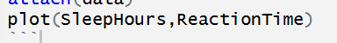
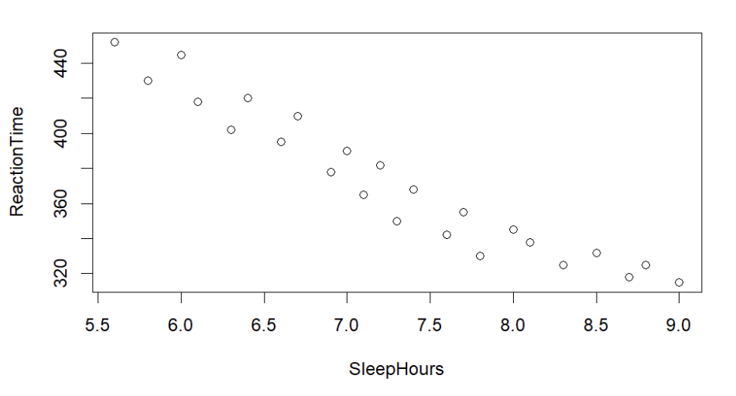
由散点图可初步判断，两变量可能存在近似的线性关系。
（2）（13分）请使用$Pearson$相关分析计算睡眠时长与反应时之间的相关系数，并进行显著性检验。
前提假设：
- 由（1）可知，两个变量之间的关系是线性。
- 两个变量都是连续变量。
- 正态性检验
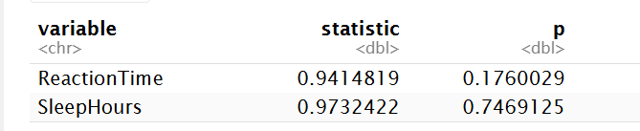
P值均大于.05，说明两个变量数据总体均服从正态分布。
- 随机独立取样：由题意，观测彼此独立。
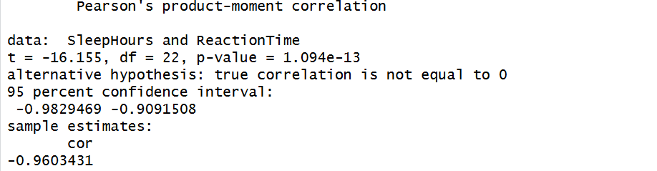
相关系数r=-0.960,t(22)=-16.155,p<.001，说明个体的每天的平均睡眠时长和平均反应时呈显著的负相关。
（3）（15 分）研究者进一步假设：睡眠时长可以作为自变量，对反应时进行线性预测。
请基于该假设完成以下分析：拟合以 SleepHours 为自变量、ReactionTime 为因变量的一元线性回归模型；写出回归方程（形式为$Y=bx+a$，系数保留两位小数）；报告回归模型整体显著性检验的结果，包括：F 值、自由度、p 值、统计结论；并对线性回归模型的结果进行解读。
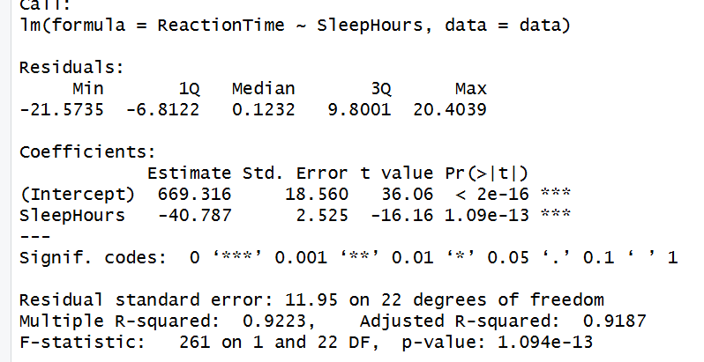
回归方程：Y=-40.79x+669.32
F(1,22)=261，df1=1,df2=22,p=1.094e-13<.001，整个回归模型整体显著。同时斜率t检验的p<.001,睡眠时间和反应时间呈显著的负相关关系，睡眠时间预测反应时间的线性关系在统计上成立，该模型可靠，可用于预测。
（4）（8 分）请在同一张图中绘制原始散点图，并叠加第（3）问中拟合得到的回归直线。
要求图形清晰，能够直观反映回归模型对数据的拟合趋势。
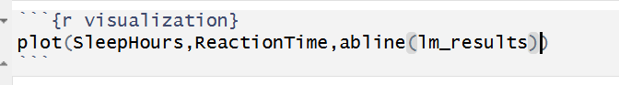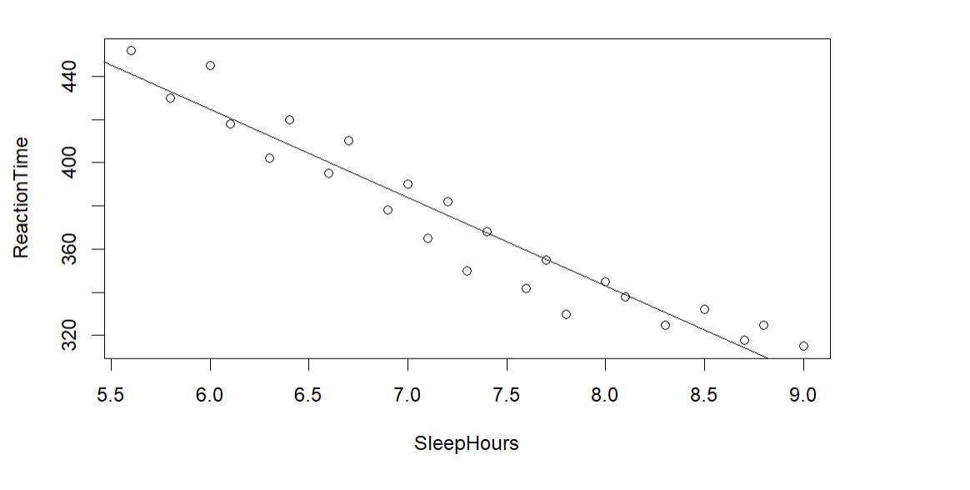
- （6分）请基于第（3）问中建立的回归模型，输出样本中每一位被试对应的预测反应时，并说明这些预测值在回归分析中的含义。
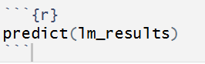
预测值是回归直线上的对应点，对于每个自变量观测值x，通过回归方程计算得到的因变量估计值，而非实际观测值。
（6）（8 分）已知两名新被试的睡眠时长如下：
被试$A：SleepHours=6.5$
被试$B：SleepHours=8.0$
请利用已建立的回归模型，预测这两名被试的反应时。
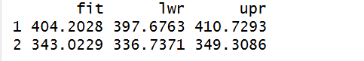
被试A的反应时预测值为404.203，置信区间为（397.676，410.729）
被试B的反应时预测值为343.023，置信区间为（336.737，249.309）

